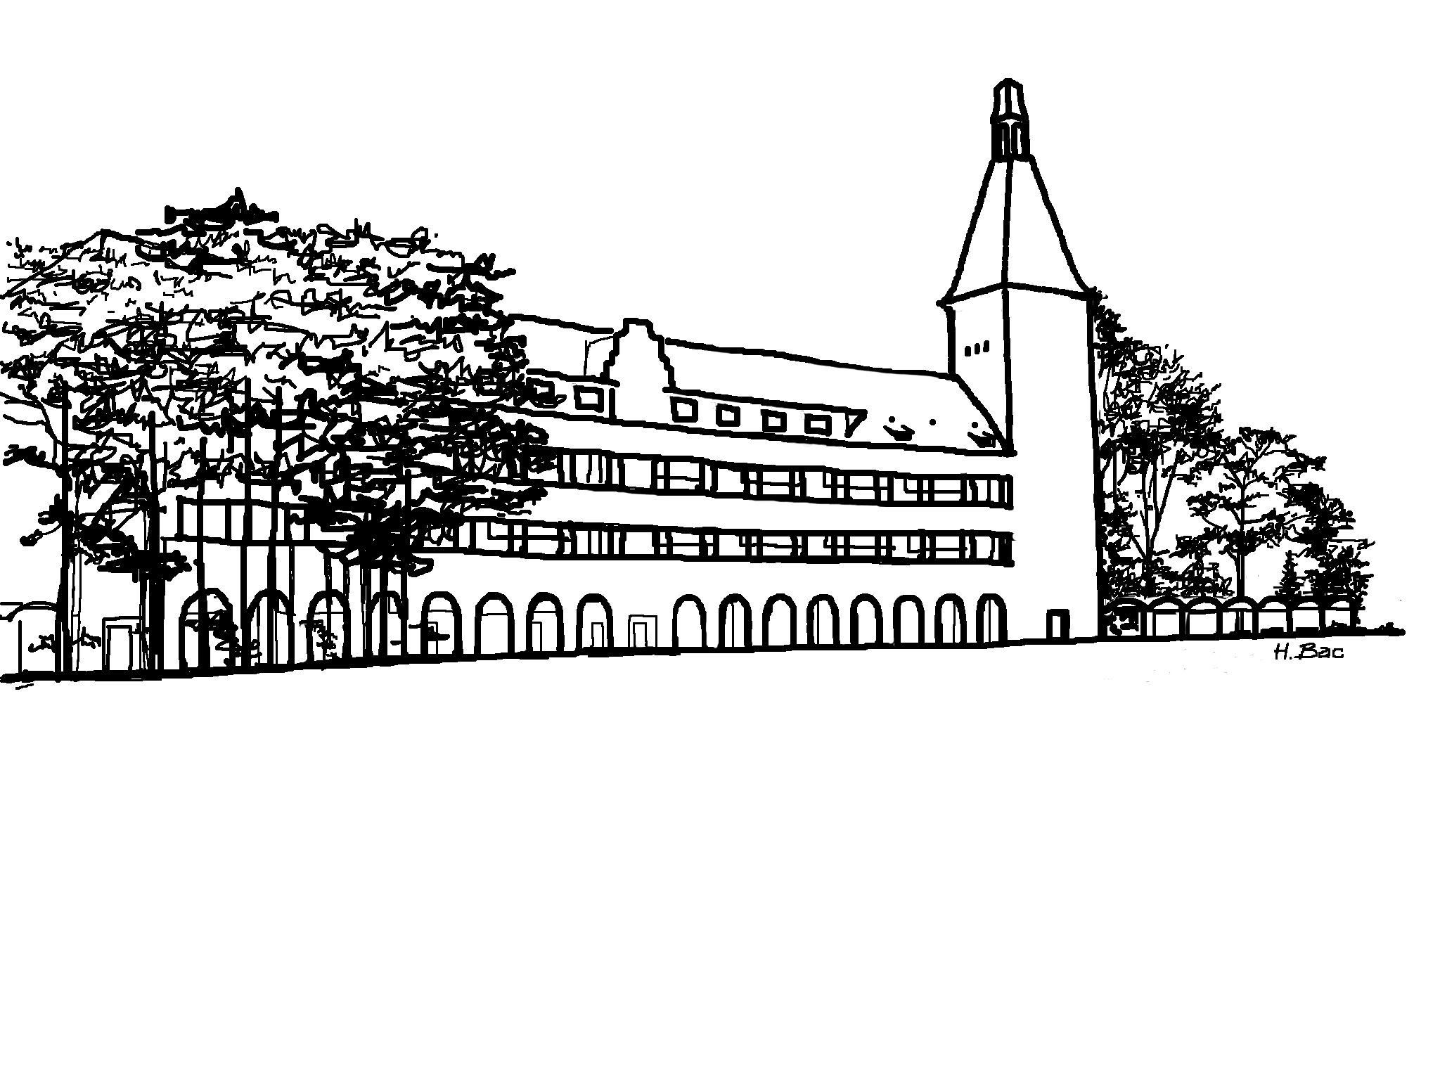Formulaire d'inscription

au Gala de l’Association Amicale Yersin Samedi 2 juin 2012

Un euro symbolique étant demandé pour être adhérent de l’AAY, le prix du billet est de 55 €, incluant la cotisation de 1 € à l’association qui donne droit au vote à l’assemblée générale.
Pour les personnes ne désirant pas adhérer à l'association ni participer au vote, le prix du billet est de 54 €.

Nom1 : ....................................Prénom1 : ..............................................Cotisation de 1 € (Oui / Non)
Nom2 : ....................................Prénom2 : ..............................................Cotisation de 1 € (Oui / Non)
Nom3 : ....................................Prénom3 : ..............................................Cotisation de 1 € (Oui / Non)
Nom4 : ....................................Prénom4 : ..............................................Cotisation de 1 € (Oui / Non)
Nom5 : ....................................Prénom5 : ..............................................Cotisation de 1 € (Oui / Non)
Nom6 : ....................................Prénom6 : ..............................................Cotisation de 1 € (Oui / Non)
Nom7 : ....................................Prénom7 : ..............................................Cotisation de 1 € (Oui / Non)
Nom8 : ....................................Prénom8 : ..............................................Cotisation de 1 € (Oui / Non)

Pour la confirmation de l’inscription
Adresse e-mail : ...........................................................................................................
ou
Adresse postale : ...........................................................................................................
.......................................................................................................................................

Téléphone (facultatif) : ................................................................................................

Nombre de personnes : ………… x 55 € + ………… x 54 € = ………… €

Chèque à l’ordre de « Association Amicale Yersin »

Le formulaire est à envoyer à l'adresse suivante :
NGUYEN Hong Bac – 17 Avenue de la Convention – 77184 EMERAINVILLE
E-mail : hongbacnguyen@hotmail.com
Téléphone : 01 64 61 70 60

Les invités qui désirent participer à l’animation musicale du Gala AAY sont priés de prendre contact par e-mail le plus tôt possible avec François Le Van Ho pour connaître les détails d’inscription au programme musical et le calendrier des répétitions en studio avec l’orchestre.
E-mail : francois.levanho@free.fr

